东南大学成贤学院考试卷（A卷）

课程名称 | 高等数学（经）A（一） |  | 适用专业 | 经管及药管A班
考试学期 | 19-20-1 | 考试形式 | 开卷□闭卷/半开卷□ | 考试时间 | 120分钟
学号 |  | 姓名 |  | 得分

题 号 | 一 | 二 | 三 | 四
得 分

填空题（每题4分，共20分）
1、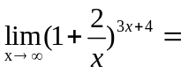 .
2、若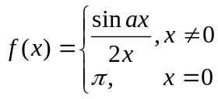在处连续，则____________.
3、曲线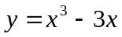上切线平行于x轴的点是________________.
4、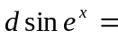 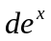.
5、设函数由方程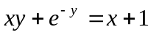确定，则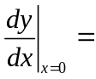 .
二、单项选择题（每题4分，共16分）
1．当 ( )时，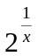是无穷小.
（A）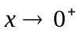； （B）； （C）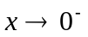； （D）.
2、点是函数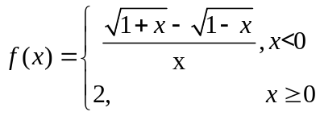 的 （ ）
（A）可去间断点；（B）跳跃间断点； （C）第二类间断点； （D）连续点.
3、在时，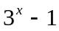是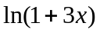的 （ ）
（A）高阶无穷小；（B）低阶无穷小；（C）同阶非等价无穷小；（D）等价无穷小.

4、函数在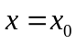处可微是函数在该点处可导的（ ）条件.
（A）充分而非必要； （B）必要而非充分； （C）充要； （D）既非充分也非必要.
三（每题8分，共24分）
1、计算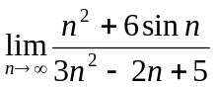

2、设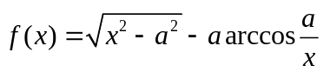，求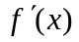

3、设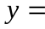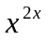，求.

四（每题8分，共24分）
1、计算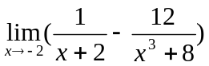

2、设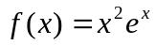，求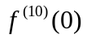.

3、设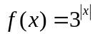，求.

五（每题8分，共16分）
1、设 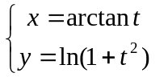，求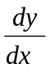、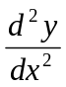和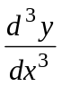.

2、证明曲线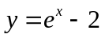与直线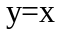在第一象限内至少有一个交点.

